COMUNICATO STAMPA 24-11-2017

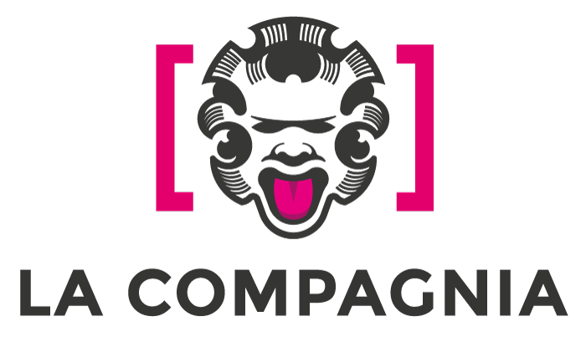

Zoroastro, il nuovo film di Giuseppe Ferlito
Ispirato alla vicenda di Tommaso Masini, detto 'Zoroastro da Peretola'
l'allievo di Leonardo Da Vinci che per primo al mondo tentò l'avventura del volo

In anteprima al Cinema La Compagnia, domenica 26 novembre (ore 21.00), il film sarà proiettato alla presenza del regista, del Presidente del Consiglio Regionale della Toscana, Eugenio Giani e del critico Giovanni Bogani

Ingresso libero

Sarà presentato domenica 26 novembre alle ore 21 al cinema La Compagnia (via Cavour 50/r a Firenze), il nuovo film di Giuseppe Ferlito, Zoroastro, alla presenza del regista, del presidente del Consiglio Regionale della Toscana Eugenio Giani e del critico Giovanni Bogani.

Non si parla dell'antica religione asiatica, che si rifaceva agli insegnamenti del profeta Zarathustra o Zoroastro, ma si racconta di uno storico personaggio fiorentino: Zoroastro da Peretola. Era questo era il soprannome di Tommaso Masini, nato nel 1462, personaggio border line, trasandato, eccentrico, appassionato di magia e occultismo, ma anche esperto di pittura e di meccanica, tanto da diventare amico e allievo inseparabile di Leonardo da Vinci. Per il maestro Leonardo, Zoroastro sperimentò la macchina del volo da lui progettata, lanciandosi dalla parete di roccia del monte Céceri nei pressi di Fiesole. Planò per almeno mille metri, prima di schiantarsi.

Nel film un ventenne di oggi – Lorenzo Provvedi – sogna di ripercorrere quel volo e tenta di ricostruire, a modo suo, la macchina leonardiana, “una metafora – afferma il regista – di come un giovane possa prendere in mano il proprio destino e proiettarsi verso il futuro, trovando il coraggio di realizzare i propri sogni”.

Il film è stato girato al museo Leonardo da Vinci della cittadina natale del Genio del Rinascimento, alla Galleria del vento di Milano e fra i boschi del monte Céceri. Troupe e cast sono tutti formati da allievi della scuola di cinema Immagina, che Giuseppe Ferlito dirige da vent’anni.

Giuseppe Ferlito, regista siciliano ma fiorentino d'adozione, ha diretto numerosi lungometraggi e ha vinto l’Airone d’oro al MISFF di Montecatini. Fra i suoi lavori, “Femmina” (1998) con Monica Guerritore e Roberto Farnesi, e “Infernet” (2016) con Remo Girone, Ricky Tognazzi e Daniela Poggi.

Nel cast di “Zoroastro”, oltre a Lorenzo Provvedi e Letizia Toni, Fabio Baronti, Pier Ferruccio Rossi, Salvatore Pulzella, Misha Tarasiuk, Francesca Chiari, Filippo Dispensieri, Cyro Rossi, Walter Nestola, Gianna Sestieri, Roberto Iandelli. Link al trailer: https://www.youtube.com/watch?v=xYjWlQ2XIpE
Ingresso libero, fino ad esaurimento posti.

Link a a foto di scena: https://www.flickr.com/photos/61035088@N04/albums/72157690712200376

Info: 335 5628221

